**图 书 推 荐**

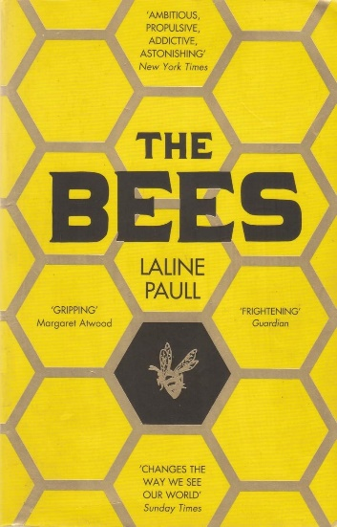**中文书名：《蜜蜂717》**

**英文书名：The Bees**

**作 者：Laline Paull**

**出 版 社：Harper Perennial**

**代理公司：PFD/ANA/Zoey**

**页 数：352页**

**出版时间：2015年5月**

**代理地区：中国大陆、台湾**

**审读资料：电子稿**

**类 型：大众文学**

**\*中文简体字版曾授，版权已回归**

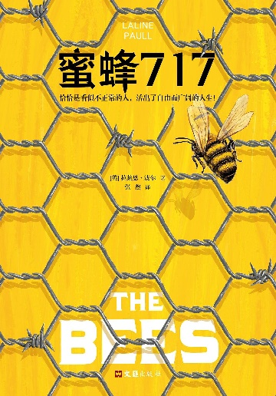**中简本出版记录**

**书 名：《蜜蜂717》**

**作 者：[英]拉莱恩·波尔**

**出版社：文汇出版社**

**译 者：张然**

**出版年：2021年4月**

**页 数：400页**

**定 价：48元**

**装 帧：平装**

**内容简介：**

**★《蜜蜂717 》荣获2015年英国猎户座奖！**

**★轨迹奖提名**

**★约翰．坎贝尔纪念奖提名**

**★都柏林文学奖、百利女性小说奖等六大奖项的提名！**

**★本书获得《纽约时报》《华盛顿邮报》《卫报》等多家知名媒体盛赞！**

**★本书在世界范围内有超过48个版本，畅销英、美、德、俄、意大利等近二十个国家！**

弗洛拉-717 出生于蜜蜂等级社会的最底层，是一名环卫工人，也是一名贱民，她的劳动听命于古老的果园蜂巢。作为集体的一员，她被教导要接受、服从和服务。利他主义是最高的美德，而崇拜她敬爱的女王则是唯一的信仰。她的社会由女祭司统治，禁止提问，所有思想都属于蜂巢思想。

但弗洛拉与其他蜜蜂不同。她的好奇心是一个危险的缺陷，尤其是当她接触到女王图书馆的奥秘之后。她的勇气和力量是一笔财富，弗洛拉发现自己的社会地位得到了提升。从打扫卫生到在皇家育婴室喂养新生儿，再到成为一名精英觅食者，弗洛拉在为蜂巢服务的过程中乐此不疲。

当弗洛拉触犯了最神圣的法律——-敢于挑战女王的生育力时，她的敌人便层出不穷，从执行严格的社会等级制度的可怕的生育力警察，到嫉妒权力的女祭司。她内心深处服务和牺牲的本能现在被一种更深的欲望所掩盖，这种强烈的母爱将使她与自己的良知、内心和社会发生冲突，并导致她做出难以想象的行为……

一个看似不正常的个体，如何在牢笼中活出自由而广阔的人生

**作者简介：**

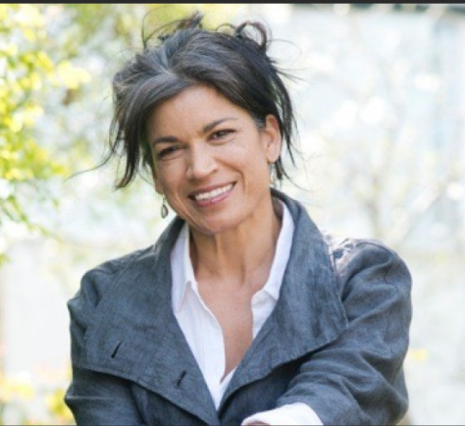**拉莱恩·波尔（Laline Paull）**，英国当代知名作家、剧作家。生于英国的印度家庭，曾就读于牛津大学。她同时是美国作家指导协会和英国电影电视艺术学院的成员。

《蜜蜂717》是拉莱恩酝酿多年的出道作品。它一经出版就引发热议，获得《使女的故事》作者玛格丽特·阿特伍德等知名作家推荐；并迅速拿下猎户座奖，以及轨迹奖、约翰·坎贝尔纪念奖、都柏林文学奖等六大奖项提名；得到《纽约时报》《华盛顿邮报》《卫报》等众多媒体盛赞。

拉莱恩受患癌症离世的养蜂朋友的启发，创作了《蜜蜂717》。在等级森严的蜂巢中，看似不正常的工蜂717遵从自己的内心，勇敢地突破禁忌，改变了自己的命运，也改变了蜂群的命运。

**媒体评价：**

《蜜蜂717》塑造了一个行动派的女性英雄形象，这个不同寻常、构思巧妙的故事带我们穿越了弗洛拉717传奇的一生。

——《泰晤士报》评论

这是一段疯狂之旅，它真切地讲述了一段关于永恒传统与现代环境灾难的史诗。波尔这部发人深省的作品将带领我们进入一个全新的世界。

——《房间》作者爱玛·多诺霍

《蜜蜂717》是一部不同寻常的幻想曲，它从激动人心、精彩绝伦的细微之处展现了蜜蜂的蜂巢生活。每看一页，我便越发对弗洛拉的困境感同身受，越发为她生活的世界沉迷不已。

——《喀尔刻》作者玛德琳·米勒

**感谢您的阅读！**

**请将反馈信息发至：版权负责人**

**Email**：[**Rights@nurnberg.com.cn**](mailto:Rights@nurnberg.com.cn)

安德鲁·纳伯格联合国际有限公司北京代表处

北京市海淀区中关村大街甲59号中国人民大学文化大厦1705室, 邮编：100872

电话：010-82504106, 传真：010-82504200

公司网址：[http://www.nurnberg.com.cn](http://www.nurnberg.com.cn/)

书目下载：<http://www.nurnberg.com.cn/booklist_zh/list.aspx>

书讯浏览：<http://www.nurnberg.com.cn/book/book.aspx>

视频推荐：<http://www.nurnberg.com.cn/video/video.aspx>

豆瓣小站：<http://site.douban.com/110577/>

新浪微博：[安德鲁纳伯格公司的微博_微博 (weibo.com)](https://weibo.com/1877653117/profile?topnav=1&wvr=6)

微信订阅号：ANABJ2002

